中国人民政治协商会议兴国县委员会办公室2023年度部门决算

目 录

第一部分 中国人民政治协商会议兴国县委员会办公室概况

一、部门主要职责

二、机构设置及人员情况

第二部分 2023年度部门决算表

一、收入支出决算总表

二、收入决算表

三、支出决算表

四、财政拨款收入支出决算总表

五、一般公共预算财政拨款支出决算表

六、一般公共预算财政拨款基本支出决算表

七、政府性基金预算财政拨款收入支出决算表

八、国有资本经营预算财政拨款支出决算表

九、财政拨款“三公”经费支出决算表

十、国有资产占用情况表

第三部分 2023年度部门决算情况说明

一、收入决算情况说明

二、支出决算情况说明

三、财政拨款支出决算情况说明

四、一般公共预算财政拨款基本支出决算情况说明

五、财政拨款“三公”经费支出决算情况说明

六、机关运行经费支出情况说明

七、政府采购支出情况说明

八、国有资产占用情况说明

九、预算绩效情况说明

第四部分 名词解释

第五部分 附件

注：本报告因金额单位转换原因可能存在尾数误差。

第一部分 中国人民政治协商会议兴国县委员会办公室概况

一、部门主要职责
兴国县政协办主要职责是：（1）负责县政协全会、常委会、主席会议、县政协党组会、县政协机关党组会等重要会议的会务工作及有关决议、决定事项的组织实施;（2）围绕县政协年度协商计划进行专题调查研究，负责委员视察、调研等活动的服务和组织工作;（3）负责人民政协理论学习研究和宣传普及工作;（4）负责县政协重大事项、重要会议和活动的宣传工作;（5）收集、整理委员和各界人士的意见、建议，反映社情民意;（6）负责与县委办、县人大办、县政府办及有关部门、县工商联、各人民团体的联系和协调工作;（7）负责县政协机关事务、人事劳动、机构编制、后勤保障、安全保卫等工作;（8）负责县内外来宾的接待工作;（9）承办县政协领导交办的其他事项。

二、机构设置及人员情况
纳入本套部门决算汇编范围的单位共1个，包括：
序号 | 单位名称 | 预算级次
1 | 中国人民政治协商会议兴国县委员会办公室 | 二级
中国人民政治协商会议兴国县委员会办公室（本级）设立机构内设6委1室，分别是：提案委、法制社团委、经济委、教文卫体和文化文史学习委、人资环委、农业和农村委、办公室，包含一个财务非独立事业股级法人下属单位：县政协委员服务中心 。
本部门年末在职人员40人，离退休人员0人（不含由养老保险基金发放养老金的离退休人员），其他人员2人。由养老保险基金发放养老金的离退休人员32人。

第二部分 2023年度部门决算表

收入支出决算总表
公开01表
部门：中国人民政治协商会议兴国县委员会办公室 | 2023年度 | 金额单位：万元

收入 |  |  | 支出
项 目 | 行次 | 决算数 | 项目（按功能分类） | 行次 | 决算数
栏 次 |  | 1 | 栏 次 |  | 2
一、一般公共预算财政拨款收入 | 1 | 1,081.78 | 一、一般公共服务支出 | 32 | 916.36
二、政府性基金预算财政拨款收入 | 2 |  | 二、外交支出 | 33
三、国有资本经营预算财政拨款收入 | 3 |  | 三、国防支出 | 34
四、上级补助收入 | 4 |  | 四、公共安全支出 | 35
五、事业收入 | 5 |  | 五、教育支出 | 36
六、经营收入 | 6 |  | 六、科学技术支出 | 37
七、附属单位上缴收入 | 7 |  | 七、文化旅游体育与传媒支出 | 38
八、其他收入 | 8 |  | 八、社会保障和就业支出 | 39 | 76.72
 | 9 |  | 九、卫生健康支出 | 40 | 48.36
 | 10 |  | 十、节能环保支出 | 41
 | 11 |  | 十一、城乡社区支出 | 42
 | 12 |  | 十二、农林水支出 | 43
 | 13 |  | 十三、交通运输支出 | 44
 | 14 |  | 十四、资源勘探工业信息等支出 | 45
 | 15 |  | 十五、商业服务业等支出 | 46
 | 16 |  | 十六、金融支出 | 47
 | 17 |  | 十七、援助其他地区支出 | 48
 | 18 |  | 十八、自然资源海洋气象等支出 | 49
 | 19 |  | 十九、住房保障支出 | 50 | 40.34
 | 20 |  | 二十、粮油物资储备支出 | 51
 | 21 |  | 二十一、国有资本经营预算支出 | 52
 | 22 |  | 二十二、灾害防治及应急管理支出 | 53
 | 23 |  | 二十三、其他支出 | 54
 | 24 |  | 二十四、债务还本支出 | 55
 | 25 |  | 二十五、债务付息支出 | 56
 | 26 |  | 二十六、抗疫特别国债安排的支出 | 57
本年收入合计 | 27 | 1,081.78 | 本年支出合计 | 58 | 1,081.78
使用非财政拨款结余 | 28 |  | 结余分配 | 59
年初结转和结余 | 29 |  | 年末结转和结余 | 60
 | 30 |  |  | 61
总计 | 31 | 1,081.78 | 总计 | 62 | 1,081.78
注：本套报表金额单位转换时可能存在尾数误差。

收入决算表
公开02表
部门：中国人民政治协商会议兴国县委员会办公室 | 2023年度 | 金额单位：万元

项 目 |  |  |  | 本年收入合计 | 财政拨款收入 | 上级补助收入 | 事业收入 | 经营收入 | 附属单位上缴收入 | 其他收入
支出功能分类科目编码 |  |  | 科目名称
类 | 款 | 项 | 栏次 | 1 | 2 | 3 | 4 | 5 | 6 | 7
类 | 款 | 项 | 合计 | 1,081.78 | 1,081.78
201 |  |  | 一般公共服务支出 | 916.36 | 916.36
20102 |  |  | 政协事务 | 781.46 | 781.46
2010201 |  |  | 行政运行 | 450.06 | 450.06
2010202 |  |  | 一般行政管理事务 | 185.51 | 185.51
2010204 |  |  | 政协会议 | 43.04 | 43.04
2010206 |  |  | 参政议政 | 26.06 | 26.06
2010299 |  |  | 其他政协事务支出 | 76.80 | 76.80
20103 |  |  | 政府办公厅（室）及相关机构事务 | 50.00 | 50.00
2010399 |  |  | 其他政府办公厅（室）及相关机构事务支出 | 50.00 | 50.00
20199 |  |  | 其他一般公共服务支出 | 84.89 | 84.89
2019999 |  |  | 其他一般公共服务支出 | 84.89 | 84.89
208 |  |  | 社会保障和就业支出 | 76.72 | 76.72
20805 |  |  | 行政事业单位养老支出 | 75.86 | 75.86
2080505 |  |  | 机关事业单位基本养老保险缴费支出 | 56.54 | 56.54
2080506 |  |  | 机关事业单位职业年金缴费支出 | 19.32 | 19.32
20899 |  |  | 其他社会保障和就业支出 | 0.86 | 0.86
2089999 |  |  | 其他社会保障和就业支出 | 0.86 | 0.86
210 |  |  | 卫生健康支出 | 48.36 | 48.36
21011 |  |  | 行政事业单位医疗 | 48.36 | 48.36
2101101 |  |  | 行政单位医疗 | 25.10 | 25.10
2101103 |  |  | 公务员医疗补助 | 23.26 | 23.26
221 |  |  | 住房保障支出 | 40.34 | 40.34
22102 |  |  | 住房改革支出 | 40.34 | 40.34
2210201 |  |  | 住房公积金 | 40.34 | 40.34
注：本表反映部门（单位）本年度取得的各项收入情况。

支出决算表
公开03表
部门：中国人民政治协商会议兴国县委员会办公室 | 2023年度 | 金额单位：万元

项 目 |  |  |  | 本年支出合计 | 基本支出 | 项目支出 | 上缴上级支出 | 经营支出 | 对附属单位补助支出
支出功能分类科目编码 |  |  | 科目名称
类 | 款 | 项 | 栏次 | 1 | 2 | 3 | 4 | 5 | 6
类 | 款 | 项 | 合计 | 1,081.78 | 653.47 | 428.31
201 |  |  | 一般公共服务支出 | 916.36 | 488.04 | 428.31
20102 |  |  | 政协事务 | 781.46 | 438.04 | 343.42
2010201 |  |  | 行政运行 | 450.06 | 434.44 | 15.62
2010202 |  |  | 一般行政管理事务 | 185.51 |  | 185.51
2010204 |  |  | 政协会议 | 43.04 |  | 43.04
2010206 |  |  | 参政议政 | 26.06 |  | 26.06
2010299 |  |  | 其他政协事务支出 | 76.80 | 3.60 | 73.20
20103 |  |  | 政府办公厅（室）及相关机构事务 | 50.00 | 50.00
2010399 |  |  | 其他政府办公厅（室）及相关机构事务支出 | 50.00 | 50.00
20199 |  |  | 其他一般公共服务支出 | 84.89 |  | 84.89
2019999 |  |  | 其他一般公共服务支出 | 84.89 |  | 84.89
208 |  |  | 社会保障和就业支出 | 76.72 | 76.72
20805 |  |  | 行政事业单位养老支出 | 75.86 | 75.86
2080505 |  |  | 机关事业单位基本养老保险缴费支出 | 56.54 | 56.54
2080506 |  |  | 机关事业单位职业年金缴费支出 | 19.32 | 19.32
20899 |  |  | 其他社会保障和就业支出 | 0.86 | 0.86
2089999 |  |  | 其他社会保障和就业支出 | 0.86 | 0.86
210 |  |  | 卫生健康支出 | 48.36 | 48.36
21011 |  |  | 行政事业单位医疗 | 48.36 | 48.36
2101101 |  |  | 行政单位医疗 | 25.10 | 25.10
2101103 |  |  | 公务员医疗补助 | 23.26 | 23.26
221 |  |  | 住房保障支出 | 40.34 | 40.34
22102 |  |  | 住房改革支出 | 40.34 | 40.34
2210201 |  |  | 住房公积金 | 40.34 | 40.34
注：本表反映部门（单位）本年度各项支出情况。

财政拨款收入支出决算总表
公开04表
部门：中国人民政治协商会议兴国县委员会办公室 | 2023年度 | 金额单位：万元

收 入 |  |  | 支 出
项 目 | 行次 | 决算数 | 项目（按功能分类） | 行次 | 小计 | 一般公共预算财政拨款 | 政府性基金预算财政拨款 | 国有资本经营预算财政拨款
栏 次 |  | 1 | 栏 次 |  | 2 | 3 | 4 | 5
一、一般公共预算财政拨款 | 1 | 1,081.78 | 一、一般公共服务支出 | 33 | 916.36 | 916.36
二、政府性基金预算财政拨款 | 2 |  | 二、外交支出 | 34
三、国有资本经营预算财政拨款 | 3 |  | 三、国防支出 | 35
 | 4 |  | 四、公共安全支出 | 36
 | 5 |  | 五、教育支出 | 37
 | 6 |  | 六、科学技术支出 | 38
 | 7 |  | 七、文化旅游体育与传媒支出 | 39
 | 8 |  | 八、社会保障和就业支出 | 40 | 76.72 | 76.72
 | 9 |  | 九、卫生健康支出 | 41 | 48.36 | 48.36
 | 10 |  | 十、节能环保支出 | 42
 | 11 |  | 十一、城乡社区支出 | 43
 | 12 |  | 十二、农林水支出 | 44
 | 13 |  | 十三、交通运输支出 | 45
 | 14 |  | 十四、资源勘探工业信息等支出 | 46
 | 15 |  | 十五、商业服务业等支出 | 47
 | 16 |  | 十六、金融支出 | 48
 | 17 |  | 十七、援助其他地区支出 | 49
 | 18 |  | 十八、自然资源海洋气象等支出 | 50
 | 19 |  | 十九、住房保障支出 | 51 | 40.34 | 40.34
 | 20 |  | 二十、粮油物资储备支出 | 52
 | 21 |  | 二十一、国有资本经营预算支出 | 53
 | 22 |  | 二十二、灾害防治及应急管理支出 | 54
 | 23 |  | 二十三、其他支出 | 55
 | 24 |  | 二十四、债务还本支出 | 56
 | 25 |  | 二十五、债务付息支出 | 57
 | 26 |  | 二十六、抗疫特别国债安排的支出 | 58
本年收入合计 | 27 | 1,081.78 | 本年支出合计 | 59 | 1,081.78 | 1,081.78
年初财政拨款结转和结余 | 28 |  | 年末财政拨款结转和结余 | 60
一、一般公共预算财政拨款 | 29 |  |  | 61
二、政府性基金预算财政拨款 | 30 |  |  | 62
三、国有资本经营预算财政拨款 | 31 |  |  | 63
总计 | 32 | 1,081.78 | 总计 | 64 | 1,081.78 | 1,081.78
注：本表反映部门(单位)本年度一般公共预算财政拨款、政府性基金预算财政拨款和国有资本经营预算财政拨款的总收支和年末结转结余情况。

一般公共预算财政拨款支出决算表
公开05表
部门：中国人民政治协商会议兴国县委员会办公室 | 2023年度 | 金额单位：万元

项 目 |  |  |  | 本年支出合计 | 基本支出 | 项目支出
支出功能分类科目编码 |  |  | 科目名称 | 本年支出合计 | 基本支出 | 项目支出
类 | 款 | 项 | 栏次 | 1 | 2 | 3
类 | 款 | 项 | 合计 | 1,081.78 | 653.47 | 428.31
201 |  |  | 一般公共服务支出 | 916.36 | 488.04 | 428.31
20102 |  |  | 政协事务 | 781.46 | 438.04 | 343.42
2010201 |  |  | 行政运行 | 450.06 | 434.44 | 15.62
2010202 |  |  | 一般行政管理事务 | 185.51 |  | 185.51
2010204 |  |  | 政协会议 | 43.04 |  | 43.04
2010206 |  |  | 参政议政 | 26.06 |  | 26.06
2010299 |  |  | 其他政协事务支出 | 76.80 | 3.60 | 73.20
20103 |  |  | 政府办公厅（室）及相关机构事务 | 50.00 | 50.00
2010399 |  |  | 其他政府办公厅（室）及相关机构事务支出 | 50.00 | 50.00
20199 |  |  | 其他一般公共服务支出 | 84.89 |  | 84.89
2019999 |  |  | 其他一般公共服务支出 | 84.89 |  | 84.89
208 |  |  | 社会保障和就业支出 | 76.72 | 76.72
20805 |  |  | 行政事业单位养老支出 | 75.86 | 75.86
2080505 |  |  | 机关事业单位基本养老保险缴费支出 | 56.54 | 56.54
2080506 |  |  | 机关事业单位职业年金缴费支出 | 19.32 | 19.32
20899 |  |  | 其他社会保障和就业支出 | 0.86 | 0.86
2089999 |  |  | 其他社会保障和就业支出 | 0.86 | 0.86
210 |  |  | 卫生健康支出 | 48.36 | 48.36
21011 |  |  | 行政事业单位医疗 | 48.36 | 48.36
2101101 |  |  | 行政单位医疗 | 25.10 | 25.10
2101103 |  |  | 公务员医疗补助 | 23.26 | 23.26
221 |  |  | 住房保障支出 | 40.34 | 40.34
22102 |  |  | 住房改革支出 | 40.34 | 40.34
2210201 |  |  | 住房公积金 | 40.34 | 40.34
注：本表反映部门(单位)本年度一般公共预算财政拨款支出情况。

一般公共预算财政拨款基本支出决算表
公开06表
部门：中国人民政治协商会议兴国县委员会办公室 | 2023年度 | 金额单位：万元

人员经费 |  |  | 公用经费
经济分类科目编码 | 科目名称 | 金额 | 经济分类科目编码 | 科目名称 | 金额 | 经济分类科目编码 | 科目名称 | 金额
301 | 工资福利支出 | 549.34 | 302 | 商品和服务支出 | 80.09 | 307 | 债务利息及费用支出
30101 | 基本工资 | 187.09 | 30201 | 办公费 | 23.67 | 30701 | 国内债务付息
30102 | 津贴补贴 | 73.81 | 30202 | 印刷费 |  | 30702 | 国外债务付息
30103 | 奖金 | 16.08 | 30203 | 咨询费 |  | 30703 | 国内债务发行费用
30106 | 伙食补助费 | 11.04 | 30204 | 手续费 |  | 30704 | 国外债务发行费用
30107 | 绩效工资 | 92.73 | 30205 | 水费 | 0.20 | 310 | 资本性支出 | 21.18
30108 | 机关事业单位基本养老保险缴费 | 56.54 | 30206 | 电费 | 1.75 | 31001 | 房屋建筑物购建
30109 | 职业年金缴费 | 19.32 | 30207 | 邮电费 | 0.94 | 31002 | 办公设备购置 | 21.18
30110 | 职工基本医疗保险缴费 | 25.10 | 30208 | 取暖费 |  | 31003 | 专用设备购置
30111 | 公务员医疗补助缴款 | 23.26 | 30209 | 物业管理费 |  | 31005 | 基础设施建设
30112 | 其他社会保障缴费 | 0.86 | 30211 | 差旅费 |  | 31006 | 大型修缮
30113 | 住房公积金 | 41.52 | 30212 | 因公出国（境）费用 |  | 31007 | 信息网络及软件购置更新
30114 | 医疗费 |  | 30213 | 维修（护）费 |  | 31008 | 物资储备
30199 | 其他工资福利支出 | 1.97 | 30214 | 租赁费 |  | 31009 | 土地补偿
303 | 对个人和家庭的补助 | 2.86 | 30215 | 会议费 | 3.46 | 31010 | 安置补助
30301 | 离休费 |  | 30216 | 培训费 |  | 310111 | 地上附着物和青苗补偿
30302 | 退休费 |  | 30217 | 公务接待费 |  | 31012 | 拆迁补偿
30303 | 退职（役）费 |  | 30218 | 专用材料费 |  | 31013 | 公务用车购置
30304 | 抚恤金 |  | 30224 | 被装购置费 |  | 31019 | 其他交通工具购置
30305 | 生活补贴 | 2.86 | 30225 | 专用燃料费 |  | 31021 | 文物和陈列品购置
30306 | 救济费 |  | 30226 | 劳务费 |  | 31022 | 无形资产购置
30307 | 医疗费补助 |  | 30227 | 委托业务费 | 10.32 | 31099 | 其他资本性支出
30308 | 助学金 |  | 30228 | 工会经费 |  | 312 | 对企业补助
30309 | 奖励金 |  | 30229 | 福利费 | 8.17 | 31201 | 资本金注入
30310 | 个人农业生产补贴 |  | 30231 | 公务用车运行维护费 |  | 31203 | 政府投资基金股权投资
30311 | 代缴社会保险费 |  | 30239 | 其他交通费用 | 20.63 | 31204 | 费用补贴
30399 | 其他对个人和家庭的补助支出 |  | 30240 | 税金及附加费用 |  | 31205 | 利息补贴
 |  |  | 30299 | 其他商品和服务支出 | 10.95 | 31299 | 其他对企业补助
 |  |  |  |  |  | 399 | 其他支出
 |  |  |  |  |  | 39907 | 国家赔偿费用支出
 |  |  |  |  |  | 39908 | 对民间非营利组织和群众性自治组织补贴
 |  |  |  |  |  | 39909 | 经常性赠与
 |  |  |  |  |  | 39910 | 资本性赠与
 |  |  |  |  |  | 39999 | 其他支出
人员经费合计 |  | 552.20 | 公用支出合计 |  |  |  |  | 101.27
注：本表反映部门(单位)本年度一般公共预算财政拨款基本支出明细情况。

政府性基金预算财政拨款收入支出决算表
公开07表
部门：中国人民政治协商会议兴国县委员会办公室 | 2023年度 | 金额单位：万元

项 目 |  |  |  | 年初结转和结余 | 本年收入 | 本年支出 |  |  | 年末结转和结余
支出功能分类科目编码 |  |  | 科目名称 | 年初结转和结余 | 本年收入 | 小计 | 基本支出 | 项目支出 | 年末结转和结余
类 | 款 | 项 | 栏次 | 1 | 2 | 3 | 4 | 5 | 6
类 | 款 | 项 | 合计
注：1.本表反映部门(单位)本年度政府性基金预算财政拨款收入、支出及结转和结余情况。
2.当此表数据为零时，即本部门(单位)无政府性基金预算财政拨款收入、支出。

国有资本经营预算财政拨款支出决算表
公开08表
部门：中国人民政治协商会议兴国县委员会办公室 | 2023年度 | 金额单位：万元

项 目 |  |  |  | 合计 | 基本支出 | 项目支出
支出功能分类科目编码 |  |  | 科目名称 | 合计 | 基本支出 | 项目支出
类 | 款 | 项 | 栏次 | 1 | 2 | 3
类 | 款 | 项 | 合计
注：1.本表反映部门(单位)本年度国有资本经营预算财政拨款支出情况。
2.当此表数据为空时，即本部门(单位)无国有资本经营预算财政拨款支出。

财政拨款“三公”经费支出决算表
公开09表
部门：中国人民政治协商会议兴国县委员会办公室 | 2023年度 | 金额单位：万元

项目 | 栏次 | 年初预算数 | 全年预算数 | 决算数
行次 |  | 1 | 2 | 3
一、“三公”经费支出 | 1 | 41.00 | 41.00 | 27.36
1.因公出国（境）费 | 2
2.公务用车购置及运行维护费 | 3 | 6.00 | 6.00 | 2.97
（1）公务用车购置费 | 4
（2）公务用车运行维护费 | 5 | 6.00 | 6.00 | 2.97
3.公务接待费 | 6 | 35.00 | 35.00 | 24.39
（1）国内接待费 | 7 | —— | —— | 24.39
其中：外事接待费 | 8 | —— | ——
（2）国（境）外接待费 | 9 | —— | ——
二、相关统计数 | 10 | —— | —— | ——
1.因公出国（境）团组数（个） | 11 | —— | ——
2.因公出国（境）人次数（人） | 12 | —— | ——
3.公务用车购置数（辆） | 13 | —— | ——
4.公务用车保有量（辆） | 14 | —— | —— | 2
5.国内公务接待批次（个） | 15 | —— | —— | 195
其中：外事接待批次（个） | 16 | —— | ——
6.国内公务接待人次（人） | 17 | —— | —— | 2,114
其中：外事接待人次（人） | 18 | —— | ——
7.国（境）外公务接待批次（个） | 19 | —— | ——
8.国（境）外公务接待人次（人） | 20 | —— | ——
注：1.本表反映部门本年度财政拨款“三公”经费支出预决算情况。财政拨款包括一般公共预算财政拨款和政府性基金预算财政拨款。年初预算数指年初“三公”经费部门预算数（省级单位含上年结转数）；全年预算数指按规定程序调整调剂后的全年“三公”经费部门预算数；决算数反映当年预算安排的实际支出数（省级单位含上年结转资金安排的支出数）。
2.当此表数据为空，即本部门（单位）无财政拨款“三公”经费支出

国有资产占用情况表
公开10表
部门：中国人民政治协商会议兴国县委员会办公室 | 2023年度 | 单位：台、辆、套
项 目 |  |  | 栏次 | 决算数
一、车辆数合计(台、辆) |  |  | 1 | 2
1.副部（省）级及以上领导用车 |  |  | 2 | 0
2.主要负责人用车 |  |  | 3 | 0
3.机要通信用车 |  |  | 4 | 0
4.应急保障用车 |  |  | 5 | 0
5.执法执勤用车 |  |  | 6 | 0
6.特种专业技术用车 |  |  | 7 | 0
7.离退休干部服务用车 |  |  | 8 | 0
8.其他用车 |  |  | 9 | 2
二、单价100万元（含）以上设备（不含车辆）(台、套) |  |  | 10 | 0
注：1.本表反映截止2023年12月31日，部门(单位)占用的国有资产情况。
2.当本表数据为空时，即本部门（单位）无相关资产。

第三部分 2023年度部门决算情况说明

一、收入决算情况说明
本部门2023年度收入总计1081.78万元，其中年初结转和结余0.00万元，与上年持平；使用非财政拨款结余和专用结余0.00万元，与上年持平；本年收入合计1081.78万元，比上年增加166.19万元，增长18.15%，主要原因：一体化改革统计口径改变、正常人员增加及薪金增长、作为牵头单位其他资金等网格化管理工作费增加。
本年收入的具体构成：财政拨款收入1081.78万元，占100.00%；事业收入0.00万元，占0.00%；经营收入0.00万元，占0.00%；上级补助收入0.00万元，占0.00%；附属单位上缴收入0.00万元，占0.00%；其他收入0.00万元，占0.00%。

二、支出决算情况说明
本部门2023年度支出总计1081.78万元，其中本年支出合计1081.78万元，比上年增加166.19万元，增长18.15%，主要原因：正常人员增加及薪金增长、作为牵头单位其他资金等网格化管理工作费增加；结余分配0.00万元，与上年持平；年末结转和结余0.00万元，与上年持平，主要原因：一体化改革资金全部收回。
本年支出的具体构成：基本支出653.47万元，占60.41%；项目支出428.31万元，占39.59%；经营支出0.00万元，占0.00%；上缴上级支出0.00万元，占0.00%；对附属单位补助支出0.00万元，占0.00%。

三、财政拨款支出决算情况说明
本部门2023年度财政拨款本年支出年初预算数1030.47万元，决算数1081.78万元，完成年初预算的104.98%。其中：
（一）一般公共服务支出（类）年初预算数881.41万元，决算数916.36万元，完成年初预算的103.96%。预决算差异主要原因：预算没有算入网络管理等工作经费。
（二）社会保障和就业支出（类）年初预算数59.38万元，决算数76.72万元，完成年初预算的129.21%。预决算差异主要原因：社保缴费基数增加。
（三）卫生健康支出（类）年初预算数48.36万元，决算数48.36万元，完成年初预算的100.00%。
（四）住房保障支出（类）年初预算数41.33万元，决算数40.34万元，完成年初预算的97.61%。预决算差异主要原因：中途人员增减变化。

四、一般公共预算财政拨款基本支出决算情况说明
本部门2023年度一般公共预算财政拨款基本支出653.47万元，其中：
（一）工资福利支出549.34万元，比上年增加27.15万元，增长5.20%，主要原因：正常人员增加及薪金增长。
（二）商品和服务支出80.09万元，比上年减少196.68万元，下降71.06%，主要原因：树立过紧日子思想，量力而行，精减了本年非必要开支。
（三）对个人和家庭补助支出2.86万元，比上年减少30.55万元，下降91.43%，主要原因：绩效工资规范管理。
（四）资本性支出21.18万元，比上年减少27.05万元，下降56.09%，主要原因：树立过紧日子思想，量力而行，精减了本年非必要开支。

五、财政拨款“三公”经费支出决算情况说明
本部门2023年度财政拨款“三公”经费支出全年预算数41.00万元，决算数27.36万元，完成全年预算的66.72%；决算数比上年减少14.99万元，下降35.40%，其中：
（一）因公出国（境）费全年预算数0.00万元，决算数0.00万元，主要原因：严格按照年初预算，无此项开支。决算数与上年持平，主要原因：严格按照年初预算，无此项开支。全年安排因公出国（境）团组0个，累计0人次，主要是：严格按照年初预算，无此项开支。
（二）公务用车购置及运行维护费全年预算数6.00万元，决算数2.97万元，其中：
公务用车购置全年预算数0.00万元，决算数0.00万元，主要原因：严格按照年初预算，无此项开支。决算数比上年减少15.38万元，下降100.00%,主要原因：严格按照年初预算，无此项开支。全年使用财政拨款购置公务用车0辆。
公务用车运行维护费全年预算数6.00万元，决算数2.97万元，完成全年预算的49.50%，主要原因：树立过紧日子思想，量力而行。决算数比上年增加0.44万元,增长17.52%，主要原因：因油价总体上涨等原因。年末使用财政拨款负担费用的公务用车保有量2辆。
（三）公务接待费全年预算数35.00万元，决算数24.39万元，完成全年预算的69.68%，主要原因：树立过紧日子思想，量力而行。决算数比上年减少0.05万元，下降0.21%,主要原因：树立过紧日子思想，量力而行。全年国内公务接待195批，累计接待2114人次，主要是：主要承担各级政协学习考察调研，广泛联系社会各界人士。

六、机关运行经费支出情况说明
本部门2023年度机关运行经费支出101.27万元，决算数比上年减少223.73万元，下降68.84%，主要原因：树立过紧日子思想，量力而行，精减了本年非必要开支。

七、政府采购支出情况说明
本部门2023年度政府采购支出总额42.55万元，其中：政府采购货物支出42.55万元、政府采购工程支出0.00万元、政府采购服务支出0.00万元。授予中小企业合同金额42.55万元，占政府采购支出总额的100.00%，其中：授予小微企业合同金额42.55万元，占授予中小企业合同金额的100.00%。货物采购授予中小企业合同金额占货物支出金额的100%，工程采购授予中小企业合同金额占工程支出金额的0%，服务采购授予中小企业合同金额占服务支出金额的0%。

八、国有资产占用情况说明
截止2023年12月31日，本部门共有车辆2辆（台），其中：副部（省）级及以上领导用车0辆、主要负责人用车0辆、机要通信用车0辆、应急保障用车0辆、执法执勤用车0辆、特种专业技术用车0辆、离退休干部服务用车0辆、其他用车2辆，其他用车主要是用于机关应急机要接待。本部门单价100万元（含）以上设备（不含车辆）0台（套）。

九、预算绩效情况说明

（一）绩效管理工作开展情况。
根据预算绩效管理要求，我部门组织对纳入2023年度部门预算范围的二级项目11个全面开展绩效自评，共涉及资金 800.9万元，占项目支出总额的100%。其中，11 个项目评价结果为“优”， 0 个项目评价结果为“良”，0 个项目评价结果为“中”， 0个项目评价结果为“差”。
组织对 3个项目开展了部门评价，分别为：政协全会、政协委员活动经费、委员学习材料费。涉及一般公共预算支出 84.38 万元，政府性基金预算支出 0 万元，国有资本预算支出 0 万元。从评价情况看，一是项目资金严格按照财务管理规定执行，使用合理、合法，确保了项目的顺利完成，圆满地完成了各个专项任务。二是确保各项管理工作正常开展，有效提升工作效率 。
组织开展部门整体支出绩效评价，涉及一般公共预算支出 1180.47 万元，政府性基金预算支出 0 万元，评价结果为“ 优 ”。从评价情况看，整体绩效目标均达到预期，总体运行完成较好，绩效目标完成情况良好 。

（二）部门决算中项目绩效自评情况。
中国人民政治协商会议兴国县委员会办公室（本级）“政协全会、政协委员活动经费、委员学习材料费”项目支出绩效自评表”如下：
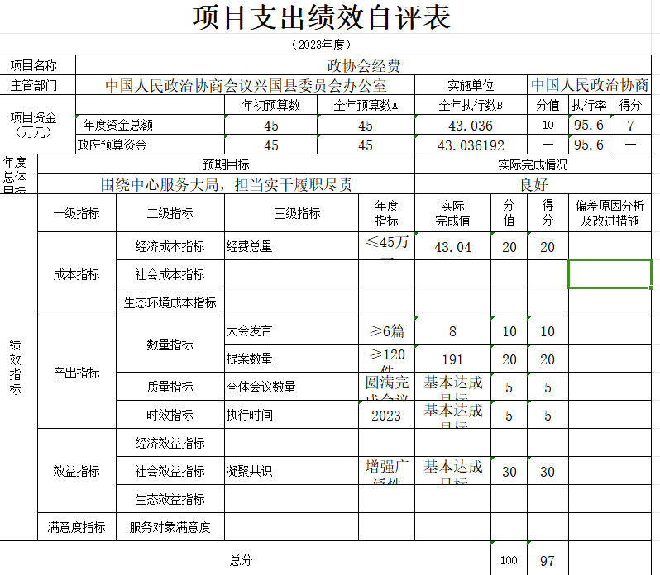
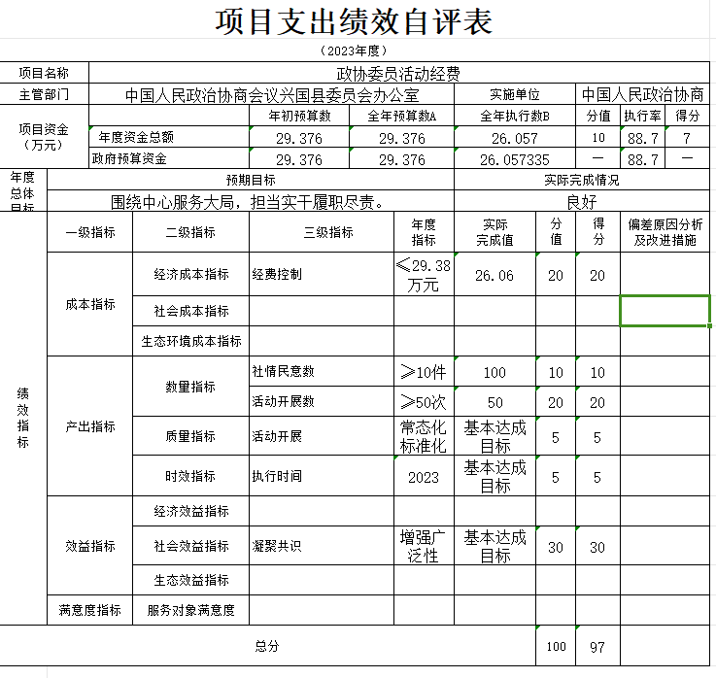

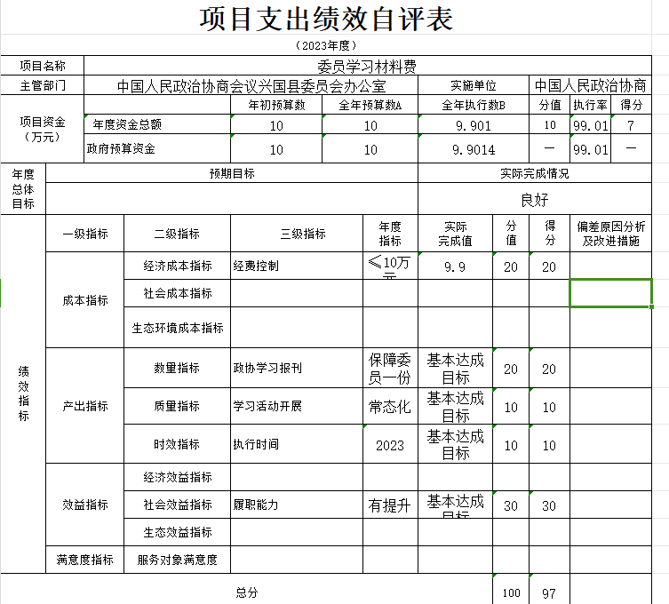

（三）部门评价项目绩效评价情况。
项目部门评价报告见第五部分附件。

第四部分 名词解释

一、收入科目
（一）财政拨款：指县级财政当年拨付的资金。
（二）事业收入：指事业单位开展专业业务活动及辅助活
动取得的收入。
（三）事业单位经营收入：指事业单位在专业业务活动及
辅助活动之外开展非独立核算经营活动取得的收入。
（四）其他收入：指除财政拨款、事业收入、事业单位经
营收入等以外的各项收入。
（五）附属单位上缴收入：反映事业单位附属的独立核算
单位按规定标准或比例缴纳的各项收入。包括附属的事业单位
上缴的收入和附属的企业上缴的利润等。
（六）上级补助收入：反映事业单位从主管部门和上级单
位取得的非财政补助收入。

二、支出科目
（一）行政运行：反映行政单位（包括参公单位）的基本
支出。
（二）一般行政管理事务：反映行政单位（包括参公单位）
未单独设置项级科目的其他项目支出。
（三）机关服务：反映为行政单位（包括参公单位）提供
后勤服务的各类后勤服务中心的支出。
（四）事业运行：反映事业单位的基本支出。
（五）培训支出：反映各部门安排的用于培训的支出。
（六）机关事业单位基本养老保险缴费支出：反映机关事业单位实施养老保险制度由单位缴纳的基本养老保险费的支出。
（七）“三公”经费支出：指用财政拨款安排的因公出国（境）费、公务用车购置及运行维护费和公务接待费。其中，因公出国（境）费反映单位公务出国（境）的国际旅费、国外城市间交通费、住宿费、伙食费、培训费、公杂费等支出；公务用车购置及运行维护费反映单位公务用车车辆购置支出（含车辆购置税、牌照费），按规定保留的公务用车燃料费、维修费、过桥过路费、保险费、安全奖励费用等支出；公务接待费反映单位按规定开支的各类公务接待（含外宾接待）支出。
（八）机关运行经费支出：指用财政拨款安排的为保障行政单位（包括参照公务员法管理的事业单位）运行用于购买货物和服务的各项资金，包括办公费、印刷费、邮电费、差旅费、会议费、福利费、日常维修费、专用材料及一般设备购置费、办公用房水电费、办公用房取暖费、办公用房物业管理费、公务用车运行维护费以及其他费用。

三、相关专业名词
（一）“三公”经费：是指用财政拨款安排的因公出国（境）费、公务用车购置及运行维护费和公务接待费。其中，因公出国（境）费反映单位公务出国（境）的国际旅费、国外城市间交通费、住宿费、伙食费、培训费、公杂费等支出；公务用车购置及运行维护费反映单位公务用车车辆购置支出（含车辆购置税、牌照费），按规定保留的公务用车燃料费、维修费、过桥过路费、保险费、安全奖励费用等支出；公务接待费反映单位按规定开支的各类公务接待（含外宾接待）支出。
（二）机关运行经费：是指用财政拨款安排的为保障行政单位（包括参照公务员法管理的事业单位）运行用于购买货物和服务的各项资金，包括办公费、印刷费、邮电费、差旅费、会议费、福利费、日常维修费、专用材料及一般设备购置费、办公用房水电费、办公用房取暖费、办公用房物业管理费、公务用车运行维护费以及其他费用。

第五部分 附件

兴国县政协办委员学习材料费项目支出绩效评价报告

一、基本情况
（一）项目概况。落实政协工作计划，不断提升委员履职能力，推动政协工作展现新作为，政协事业取得新业绩。
（二）项目绩效目标。委员履职能力提升的总体目标，完成委员考核上台阶的阶段性目标。
二、绩效评价工作开展情况
（一）绩效评价目的、对象和范围。
1.绩效评价目的：通过绩效评价，客观公正评价项目的实施绩效，并积极推动政协委员活动开展实效性的开展工作。
2、绩效评价对象、范围：为兴国县政协办委员学习材料经费。范围是绩效目标完成情况 、财政资金预算执行情况、绩效目标的实现程度，包括是否达到预定产出和效果等、需要评价的其他内容。
（二）绩效评价原则、评价指标体系、评价方法、评价标准等。
1.绩效评价原则和方法
（1)科学规范原则。绩效评价应当严格执行规定的程序，按照科学可行的要求，采用定量与定性分析相结合的方法。
(2)公正公开原则。绩效评价应当符合真实、客观、公正的要求，依法公开并接受监督。
(3)分级分类原则。绩效评价由各预算部门根据评价对象的特点分类组织实施。
(4)绩效相关原则。绩效评价应当针对具体支出及其产出绩效进行，评价结果应当清晰反映支出和产出绩效之间的紧密对应关系。
2.绩效评价指标体系。
根据财政部《预算绩效评价共性指标体系框架》等文件精神，确定本次绩效评价指标的整体框架，包括执行率指标（资金落实）、项目产出（产出数量、产出质量、产出时效、产出成本）、项目效益（经济效益、社会效益、生态效益、可持续影响）、项目满意度（社会公众或服务对象满意度）。（见附表）
3.绩效评价指标方法。
由政协办绩效评价小组开展进行。在评价的基础上，对项目进行评价，采取抽样调查、指标分析、座谈研讨、询问查证、问卷调查和数据分析汇总等方法进行，最后出具绩效自评报告。
4.绩效评价标准。
（1）计划标准。是指以预先制定的目标、计划、预算、定额等数据作为评价的标准。
（2）行业标准。是指参照国家公布的行业指标数据制定的评价标准。
（3）历史标准。是指参照同类指标的历史数据制定的评价标准。
5.绩效评价实施
本次绩效评价过程主要有以下五个阶段：一是评价小组组织项目基础数据资料的采集、整理工作，制定项目评价指标体系；二是评价小组收集整理相关评价资料，调查核实评价基础数据，抽查项目资金使用情况，在预算一体化绩效系统模块填写评价指标表；三是评价小组根据评价指标计算各项得分，汇总评价结果，组织成员研究讨论评价结果，草拟评价报告；四是评价小组将评价报告（征求意见稿）反馈给相关人员，征求对评价报告的意见；五是评价工作组根据相关人员反馈意见撰写绩效评价报告，上报在预算一体化绩效管理系统。
三、综合评价情况及评价结论
围绕绩效评价指标体系，通过数据采集分析，实地检查等方式，对该项目绩效进行了客观、公开的评价，最终评价结果为97分，评价等级为优。（详见自评表）
四、绩效评价指标分析
（一）项目决策情况。该项目的设立符合对政协工作计划，该项目的申报符合申报条件，且严格按照章程要求开展此项工作，坚持集体决策原则，保证项目实施全过程公平、公正、公开，严格按照财政资金支付原则和项目合同等规范使用该项经费。
（二）项目过程情况。预算资金执行率指标情况分析执行100%
2023年本级财政安排我年初预算数为10万元，全年预算数为10万元,全年预算执行数为9.9万元,执行率为99%,资金使用良好，经考核，本次评分为27分。
项目产出情况。学习资料确保委员人手一份，通过读书会、功能型党支部学习等形式保证学习质量，不断助推委员履职能力提升。开展党组理论学习中心组学习研讨14次，组织政协机关学习30余次，依界别活动动结合“书香政协”读书活动组织学习12余次，开展各类协商活动50余次。评分40分
（四）项目效益情况。通过组织委员学习，团结社会各界人士，凝聚共识，围绕中心，服务大局。履职能力提升，评分30分。
五、主要经验及做法、存在的问题及原因分析
（一）对于绩效评价的认识不够深入，把预算绩效简单等同于工作目标、工作考核和业务管理。
（二）绩效目标和指标往往根据项目实际完成情况制定，对项目执行过程有效约束不够，存在一定的偏差。
（三）在绩效考评指标的设计上，部分特色指标缺乏数据支持和可行的分析测评，绩效指标体系有待完善。
六、有关建议
1.完善队伍建设，提升专业知识水平，多参加相关培训活动，或者引进专业人才负责财务管理工作。
2.绩效目标设置加强科学性、合理性。
七、其他需要说明的问题
无

